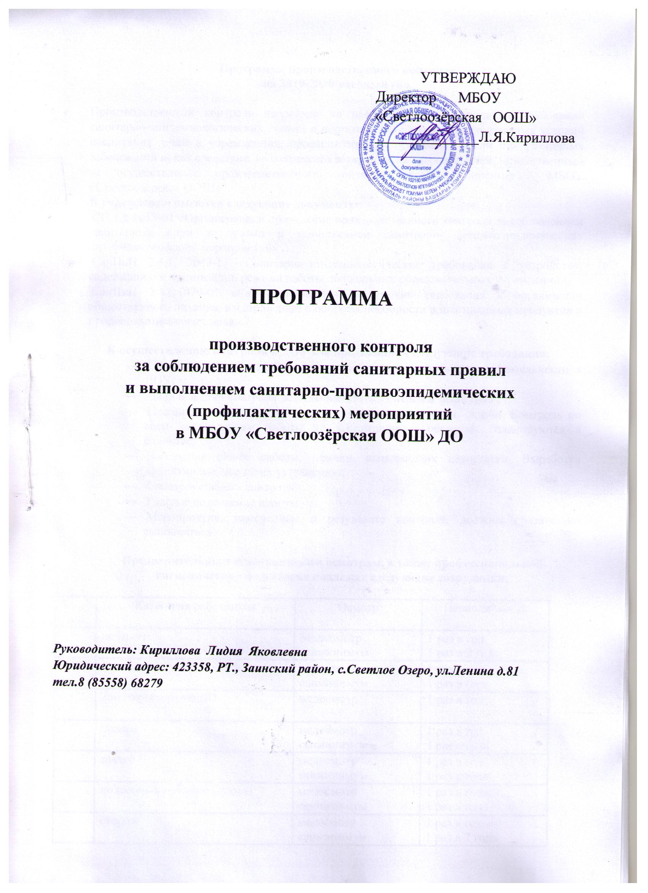

Программа производственного контроля
на 2020-2021 учебный год.

Производственный контроль направлен на предупреждение нарушений требований санитарно-эпидемиологических правил и норматив, обеспечение благоприятных условий воспитания детей в учреждениях, профилактику возникновения среди них различных заболеваний и, как следствие, на сохранение и укрепление здоровье детей. Ответственным за осуществление производственного контроля является директор МБОУ «Светлоозёрская ООШ»
В учреждении имеются следующие документы:
⎯ СП 1.1.1058-01 «Организация и проведение производственного контроля за соблюдением санитарных норм и правил и выполнением санитарно- противоэпидемических /профилактических/ мероприятий»
⎯ СанПиН 2.4.1. 3049-13 «Санитарно-эпидемиологические требования к устройству, содержанию и организации режима работы дошкольных образовательных учреждений».
⎯ СанПиН 2.3.6.1079-01 «Санитарно-эпидемиологические требования к организации общественного питания, изготовлению и оборотоспособности в них пищевых продуктов и продовольственного сырья»

К осуществлению контроля в ДОУ мы предъявляем следующие требования:
⎯ Создание единой системы контроля по всем направлениям деятельности в ДОУ;
⎯ Цели и задачи контроля должны вытекать из целей и задач ДОУ;
⎯ Планирование контроля - тщательно намечаемые цели, задачи. Контроль по всем направлениям работы по воспитанию и обучению, планируются в единстве;
⎯ Выявление опыта работы, причин, вызывающих недостатки. Выработка эффективных мер по их устранению;
⎯ Своевременность контроля;
⎯ Гласное подведение итогов;
⎯ Мероприятия, намеченные в результате контроля, должны обязательно выполняться.

Предварительным и медицинским осмотрам, а также профессиональной гигиенической подготовке подлежат следующие сотрудники:

№  п/п | Категория работников | Осмотр | Периодичность
 | педагоги | Медосмотр  санминимум | 1 раз в год  1 раз в 2 года
 | помощники воспитателей | медосмотр  санминимум | 1 раз в год  1 раз в года
 | Зам.директора по ДО | медосмотр | 1 раз в год
 | повара | медосмотр  санминимум | 1 раз в год  1 раз в года
 | завхоз | медосмотр  санминимум | 1 раз в год  1 раз в года
 | подсобный рабочий (кухни) | медосмотр  санминимум | 1 раз в года  1 раз в года
 | сторож | медосмотр  санминимум | 1 раз в год  1 раз в 2 года
 | Директор школы | медосмотр  санминимум | 1 раз в год  1 раз в 2 года
 | Рабочий по стирке белья | медосмотр  санминимум | 1 раз в год  1 раз в 2 года

План производственного контроля на 2020-2021 учебный год.

№  п/п | Контроль | Наименование мероприятий | Периодич  ность | Ответственный
1 | Требования к участку | Проверка исправности игрового оборудования на участке | ежедневно | Воспитатель по смене
1 | Требования к участку | Проведение санитарной чистки зеленых насаждений | ежедневно | Завхоз
1 | Требования к участку | Проверка оборудования на участке д/с по охране здоровья и жизни детей | ежедневно | Завхоз  Ст.воспитатель
1 | Требования к участку | Проверка песка на степень биологического загрязнения | 1 раз в квартал | Фельдшер ФАП
1 | Требования к участку | Проверка уборки участка | ежедневно | Завхоз
2 | Требования к зданию | Обеспечение естественного сквозного проветривания | Ежедневно | воспитатель
2 | Требования к зданию | Проверка обеспечения свободного доступа к технологическому оборудованию  Проверка физкультурного и музыкального инвентаря | 1 раз в квартал | Завхоз, комиссия по испытанию спортивного оборудования
2 | Требования к зданию | Осмотр технического состояния здания | весна-осень | Завхоз
3 | Требования к оборудованию помещений | Проверка оборудования по соответствию росту и возрасту детей | 1 раз в квартал | Фельдшер ФАП Ст.воспитатель
3 | Требования к оборудованию помещений | Проверка маркировки шкафов, стульев, столов по возрастам | 1 раз в квартал | Фельдшер ФАП
3 | Требования к оборудованию помещений | Уход за растениями | Ежедневно | Воспитатель
3 | Требования к оборудованию помещений | Проверка закрепления оборудования | 1 раз в квартал | Завхоз
4 | Требования к искусственному освещению | Проверка искусственной освещенности в основных помещениях | Ежедневно | Завхоз
4 | Требования к искусственному освещению | Проверка уровней естественного освещения | 2 раза в год | директор
4 | Требования к искусственному освещению | Проверка чистки оконных стекол | по графику | помощники воспитатели
5 | Требования к отопительной системе | Проверка температурного режима, проветривания | Ежедневно | Ст.воспитатель
5 | Требования к отопительной системе | ведение журнала температурного режима | во время отопительного сезона | Ст.воспитатель
6 | Требования к санитарному содержанию помещений | Проверка уборочного инвентаря и дезинфицирующих растворов | Ежедневно | завхоз
6 | Требования к санитарному содержанию помещений | Проверка проведения генеральной уборки | еженедельно | Зам директора по ДОУ
6 | Требования к санитарному содержанию помещений | Проверка мытья игрушек | Ежедневно | воспитатель
6 | Требования к санитарному содержанию помещений | Проверка смены постельного белья и полотенец | 1 раз в неделю | Рабочий по стирке
6 | Требования к санитарному содержанию помещений | Проверка маркировки постельного белья, полотенец | 1 раз в неделю | Рабочий по стирке
7 | Требования к организации питания | Проверка столовой и кухонной посуды на целостность | 1 раз в месяц | Завхоз
7 | Требования к организации питания | Проверка выполнения режима организации питания | ежедневно | Зам директора по ДОУ  медсестра
7 | Требования к организации питания | Проверка витаминизации блюд | ежедневно | Зам директора по ДОУ
7 | Требования к организации питания | Проверка суточной пробы | ежедневно | Зам директора по ДОУ
7 | Требования к организации питания | Проверка поступающих продуктов | ежедневно | Завхоз
7 | Требования к организации питания | Проверка хранения, реализации особо скоро-портящихся продуктов | ежедневно | Завхоз
7 | Требования к организации питания | Проверка хранения продуктов и температурного режима холодильников | ежедневно | Завхоз
7 | Требования к организации питания | Проверка хранения овощей и температурного режима в овощехранилище | ежедневно | Завхоз
8 | Требования по медицинскому обеспечению | Работа по формированию ЗОЖ | 1 раз в месяц | Зам директора по ДОУ  ст. воспитатель
8 | Требования по медицинскому обеспечению | Организационное проведение санитарно-эпидемиологических мероприятий | 1 раз в квартал | Зам директора по ДОУ
8 | Требования по медицинскому обеспечению | Контроль за пищеблоком и питанием детей | Ежедневно | Зам директора по ДОУ
9 | Требования к организации режима дня и учебных занятий | Проверка режима дня на соответствие возрастным особенностям детей | 1 раза в год | Зам директора по ДОУ
9 | Требования к организации режима дня и учебных занятий | Проверка двигательной активности детей | 1 раз в месяц | Зам директора по ДОУ
9 | Требования к организации режима дня и учебных занятий | Проверка продолжительности непрерывной непосредственно образовательной деятельности | ежемесячно | Зам директора по ДОУ
10 | Требования к организации физического воспитания | Проверка проведения закаливающих мероприятий | ежедневно | Зам директора по ДОУ
10 | Требования к организации физического воспитания | Оценка эффективности воздействия средств медико-педагогического контроля за состоянием здоровья и физического развития детей | 1 раз  в квартал | Зам директора по ДОУ
11 | Требования к организации приема детей в ДОУ | Проверка утреннего приема детей | Ежедневно | ст. воспитатель
12 | Прохождение проф.осмотров | Проверка личной гигиены сотрудников | Ежедневно | Зам директора по ДОУ
12 | Прохождение проф.осмотров | Проверка персонала пищеблока на кожные заболевания | Ежедневно | Зам директора по ДОУ
12 | Прохождение проф.осмотров | Проверка прохождения проф.осмотров | 1 раза в год | Директор

Перечень форм учета и отчетности, установленной действующим законодательством по вопросам, связанным с осуществлением производственного контроля:

1. Журнал учета результатов медицинских осмотров работников;
2. Журналы учетной документации пищеблока:
⎯ «Журнал бракеража пищевых продуктов и продовольственного сырья»;
⎯ «Журнал бракеража кулинарной готовой продукции»;
⎯ «Журнал здоровья»;
⎯ «Журнал проведения витаминизации третьих блюд»;
⎯ «Журнал учета температурного режима холодильного оборудования».
3. Личные медицинские книжки работников;
4. Акты отбора проб и протоколы лабораторных исследований аккредитованных лабораторий;
5. Удостоверения качества и безопасности вырабатываемой продукции (для продукции, реализуемой вне организации через торговую сеть);
6. Договоры и акты приема выполненных работ по договорам (вывоз отходов, дератизация и т.д.).

